Заняття 6. Гіпервітаміноз вітаміну D. Гіпокальціємічний синдром.
НАВЧАЛЬНА ПРАКТИКА ПІД КЕРІВНИЦТВОМ
ВИКЛАДАЧА
Виконання медсестринського процесу при рахіті, гіпокальціємічному синдромі, гіпервітамінозі, при екскудативно-катаральному, лімфатико-гіпопластичному, нервово-артритичному діатезі. Оволодіння навичками медсестринського обстеження пацієнта, визначення його
наявних проблем та встановлення медсестринських діагнозів.
Планування медсестринських втручань та їх реалізація.
Відпрацювання навичок підготовки пацієнта та взяття біологічного матеріалу для лабораторних досліджень (крові, сечі тощо). Оволодіння навичками догляду за пацієнтом зі зниженим апетитом, пітливістю, збудженням, судомами, диспепсичними явищами тощо. Виконання лікарських призначень. Специфічна та неспецифічна профілактика.
Особливості імунізації. Ознайомлення з роботою алергологічного кабінету та принципами диспансерного обліку дітей з алергійними діатезами. Специфіка роботи медичної сестри в алергологічному відділенні.
Заходи і засоби особистої безпеки медичної сестри під час надання медичної допомоги пацієнтам при роботі з кров’ю та іншим біоматеріалом.

Практичні навички:
 виявлення симптомів рахіту;
 догляд за шкірою та слизовими оболонками;
 проведення лікувальної ванни;
 обстеження кістково-м’язової системи;
 проведення профілактики рахіту вітаміном D;
 проведення масажу та гімнастики;
 надання допомоги під час ларингоспазму та еклампсії відповідно до протоколів лікування;
 робота у фізіотерапевтичному кабінеті;
 вимірювання температури тіла, графічний запис;
 ведення харчового щоденника;
 виконання всіх видів ін’єкцій;
 навчання пацієнта та його оточення само- та взаємодогляду, запобіганню повторних випадків алергії;
 заходи і засоби особистої безпеки медичнї сестри під час надання медичної допомоги пацієнтам при роботі з кров’ю та іншим біоматеріалом.

Причини передозування вітамінів у дітей, всі небезпеки гіпервітамінозу
Кожна мама дбає про свого малюка, вибираючи для нього найкраще, включаючи вітамінні комплекси, без яких, як свідчить нав'язлива реклама, наші дітки просто не зможуть ні грати, ні вчитися, ні думати. І в більшості випадків, призначення вітамінів дитині відбувається самостійно, без участі лікаря - виходячи з ціни і популярності препарату.
Причини передозування вітамінами - за яких обставин може виникнути гіпервітаміноз у дитини?
При повноцінному збалансованому харчуванні дитини їжі цілком достатньо, щоб баланс вітамінів в організмі дитини дотримувався. Як же добавок вітамінні комплекси або вітаміни окремо призначаються виключно лікарем і тільки ним. Після спеціальних аналізів, які б підтверджували дефіцит того чи іншого вітаміну.
Важливо розуміти, що якщо в організмі дитини будь-які вітаміни присутні в надмірній кількості, то додавання ще і синтетичних препаратів може привести до реальної передозуванні з дуже серйозними наслідками.

В яких випадках виникає передозування вітамінів?
До основних причин гіпервітамінозу відносять:
Самопризначення вітамінів - їх безконтрольний прийом без призначення лікарем.
Непереносимість окремих вітамінів організмом малюка.
Надлишок вітамінів в організмі внаслідок їх накопичення у великих обсягах.
Випадкове передозування (наприклад, коли дитина сама «призначає» собі вітаміни, стягнувши їх в легкодоступному місці і прийнявши за цукерки).
Прийом великої кількості вітаміну С в період вірусних захворювань - без контролю, одночасно з вживанням лимонів, мандаринів, таблеточок-аскорбінок, які діти лопають замість цукерок цілими упаковками.
Зловживання риб'ячим жиром.
Зловживання або просто неграмотний прийом вітаміну Д для профілактики рахіту.
Помилка лікаря (на жаль, не всі фахівці сьогодні мають потрібний рівнем знань, тому самоосвіта в області медицини для мами ніколи не буде зайвою).
Зловживання продуктами, які містять велику дозу певного вітаміну.

Симптоматика гіпервітамінозу у дітей може проявлятися по-різному, відповідно до групи вітамінів і особливостями дитячого організму.
В окремих випадках, найперші симптоми проявляються вже через 3-4 години після прийому надто великої дози вітамінів (гострий гіпервітаміноз). Але в більшості випадків, все-таки, спостерігається «накопичувальний ефект» (хронічний гіпервітаміноз може розвиватися до декількох місяців на тлі постійного вживання доз вітамінів, що перевищують норму).

Симптоми при гіпервітамінозі А
При гострому гіпервітамінозі симптоми можуть проявлятися вже через пару годин після прийому завищеною дози вітаміну:
Сонливість.
Поява головного болю.
Втрата апетиту.
Блювота з нудотою, запаморочення.
Симптоми хронічного гіпервітамінозу А включають в себе:
Прояв ознак себореї.
Порушення в роботі печінки.
Поява шкірних проблем.
Кровотечі ясен і з носа.
Гемоліз.

Симптоми при гіпервітамінозі В1
При передозуванні що препаратів вводяться внутрішньом'язово:
Головні болі і підвищення температури.
Зниження тиску.
Ознаки алергії.
Порушення в роботі нирок / печінки.
При алергії на тіамін:
Кропив'янка.
Сильне серцебиття.
Сильне запаморочення і блювота.
Поява шуму у вухах, пітливість.
Також спостерігається оніміння кінцівок і чергування ознобу з жаром.
Набряклість обличчя.

Симптоми при гіпервітамінозі В2
У дітей надлишок цього вітаміну - рідкість, тому що рибофлавін не накопичується в організмі. Але при відсутності рослинних масел в харчуванні зловживання В2 веде до проблем з печінкою.
Симптоми:
Діарея.
Запаморочення.
Збільшення печінки.
Скупчення рідини в організмі.
Закупорка ниркових каналів.

Симптоми при гіпервітамінозі В3
Прояв проблем з шлунково-кишкового тракту - печія, блювання, втрата апетиту, загострення хронічних захворювань.
Почервоніння на шкірі, свербіж.
Порушення звичного тиску.
Падіння гостроти зору.
Поява головного болю і запаморочення.
При важкій формі гіпервітамінозу ніацину спостерігається:
Порушення ритму серця.
Різке зниження зору.
Зміна кольору сечі / калу.
Іноді - поява жовтизни на білках очей.

Симптоми при гіпервітамінозі В6
Підвищена кислотність в шлунку.
Розвиток анемії і алергії.
Рідко - судоми.
Оніміння кінцівок.
Запаморочення.

Симптоми при гіпервітамінозі В12
Болі в серці і почастішання ритму, серцева недостатність.
Тромбоз судин.
Розвиток набряку легенів.
Анафілактичний шок.
Висипання за типом кропив'янки.
Збільшення лейкоцитів у крові.
Симптоми при гіпервітамінозі С
Постійне запаморочення, відчуття втоми і порушення сну.
Поява каменів в нирках і жовчному / міхурі.
Поява проблем з серцем, шлунком.
Блювота і нудота, печія, «гастрітні» болі, спазми в кишечнику.
Зменшення кількості лейкоцитів в крові.

Симптоми при гіпервітамінозі D
Найбільш поширений тип гіпервітамінозу у дітей.
Симптоми:
Розвиток нейротоксикоза.
Втрата апетиту і маси тіла, анорексія.
Жага, блювота, зневоднювання.
Субфебрильна температура.
Тахікардія.
Проблеми серцево-судинної системи.
Кропив'янка.
Судоми.
Блідість шкіри, поява сірого або жовтуватого відтінку.
Поява синців під очима.
Підвищена щільність кісток.

Симптоми при гіпервітамінозі Е
Постійна слабкість і втому.
Головні болі.
Нудота, діарея і спазми в животі.
Втрата чіткості зору.
Апатія.
При важкій формі:
Ниркова недостатність.
Крововиливи в сітківці очей.
І закупорка кровоносних судин.
Слабкість і підвищена втома.

Діагностика гіпервітамінозу проводиться після звернення до педіатра, гастроентеролога, дерматолога за допомогою ...
Вивчення історії хвороби.
Аналізу раціону харчування.
Проведення аналізів сечі, крові.
Використання інших лабораторних методів.
Наприклад, при надлишку вітаміну Е в сечі знайдуть підвищений рівень креатину, а при підозрі на передозування вітаміну D роблять пробу Сулковича.

Серед найпоширеніших наслідків гіпервітамінозу в цілому:
Розвиток токсичного і хронічного типу гіпервітамінозу.
Судоми.
Вегетативна дисфункція.
Розвиток атеросклерозу в ранньому віці.
Порушення роботи нирок.
Зміни в психічному стані дитини.

Можливі наслідки при передозуванні вітамінів різних груп:
Для «А»: випадання волосся і утворення спинномозкової рідини, поява болю в суглобах, підвищення внутрішньочерепного тиску, випинання джерельця, сухість шкіри.
Для «В1»: набряк легенів і втрата свідомості, задуха, поява судом, мимовільне сечовипускання і навіть летальний результат.
Для «С»:нефролітіаз, порушення роботи нирок, прояв невмотивованої агресії, розвиток цукрового діабету.
Для «Е»: підвищення ризику кровотеч, розвиток хвороб ЦНС, сепсис, підвищення тиску.
Для «Р»: серйозних наслідків не спостерігається.
Для «F»: розвиток алергії, інтоксикація.

До основних правил лікування вдома відносять:
Відмова від прийому вітамінів без участі лікаря в їх призначенні.
Виключення з раціону тих продуктів, що можуть бути небезпечні для дитини змістом відповідних речовин.
Розробка спеціальної дієти.

Тактика ведення дітей з гіпервітамінозом D
Гіпервітаміноз D може приймати атиповий перебіг. При підозрі на інтоксикацію, викликану препаратами вітаміну D, необхідно негайно припинити застосування препарату і припинити введення солей кальцію. Виключають з раціону дитини продукти, багаті кальцієм: незбиране коров'яче молоко, кефір, сир, по можливості замінюючи їх зцідженим грудним молоком (дробове годування). Призначають рясне пиття чаю, 5% розчину глюкози і призначають вітамін А по 5000-10 000 ME (по 2 краплі 2-3 рази на день вітаміни групи В, Е. Одночасно слід зробити пробу Сулковича, досліджувати вміст кальцію в сироватці крові хворого. Гострий токсикоз вітаміном D лікують в умовах стаціонару, крім перерахованих вище заходів призначають крапельне введення рідин (5% pacтвор глюкози, 0,9% розчин хлориду натрію) з розрахунку добової потреби.

При вираженій інтоксикації показані глюкокортикоїди, що сприяють виведенню кальцію з сечею. Преднізолон призначають по 1,0-1,5 мг на 1 кг маси тіла на добу протягом 8-12 днів.

Важливий правильно організований загальногігієнічних режим, аеротерапія, масаж, лікувальна гімнастика, індивідуальний догляд. У міру зникнення ознак інтоксикації дієту хворого можна розширити.

Дітей, які перенесли інтоксикацію вітаміном D, слід спостерігати в поліклініці протягом 2-3 років. Періодично необхідно досліджувати аналіз сечі і функціональні проби нирок, звертати увагу на cocтояніе серцево-судинної системи, контролювати електрокардіографічні показники.

Спазмофілія

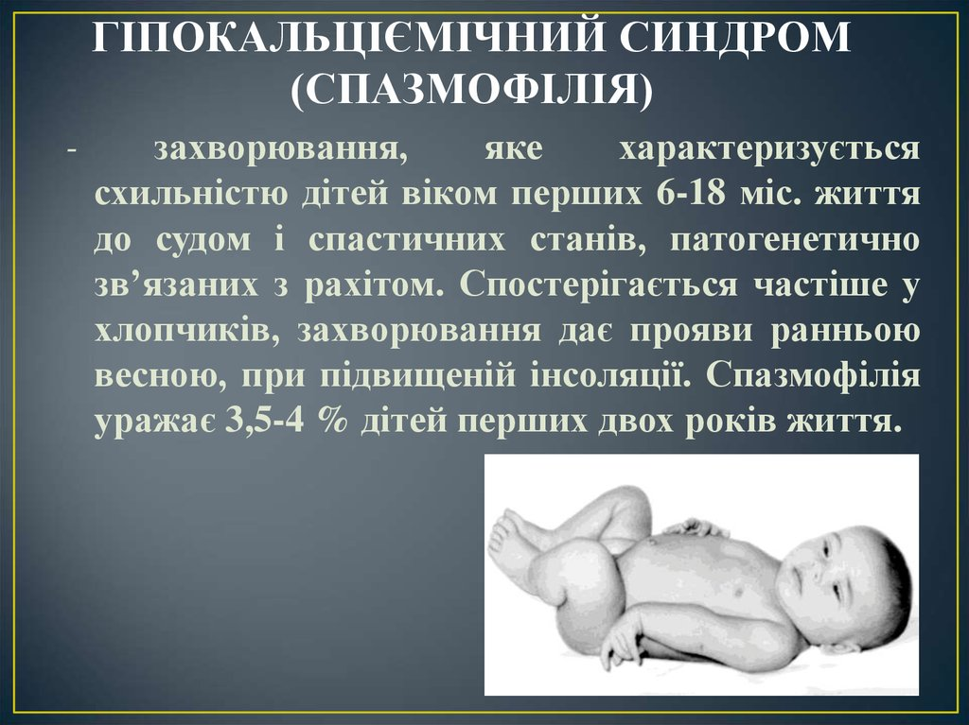

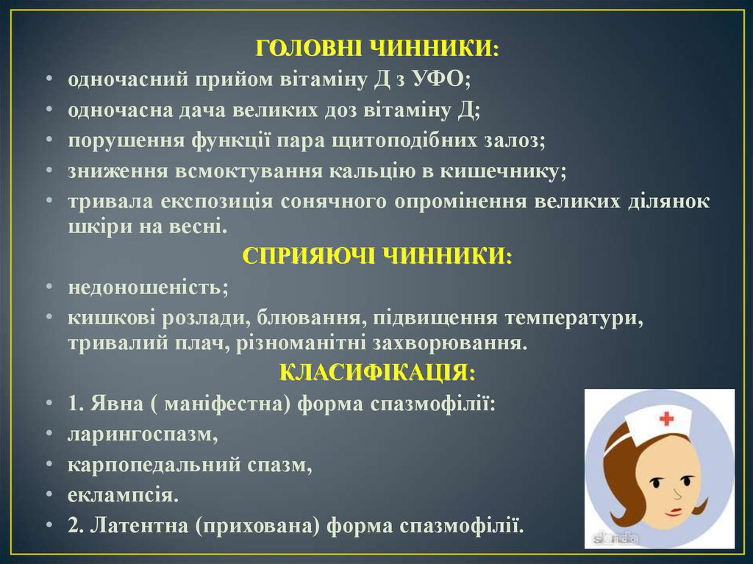

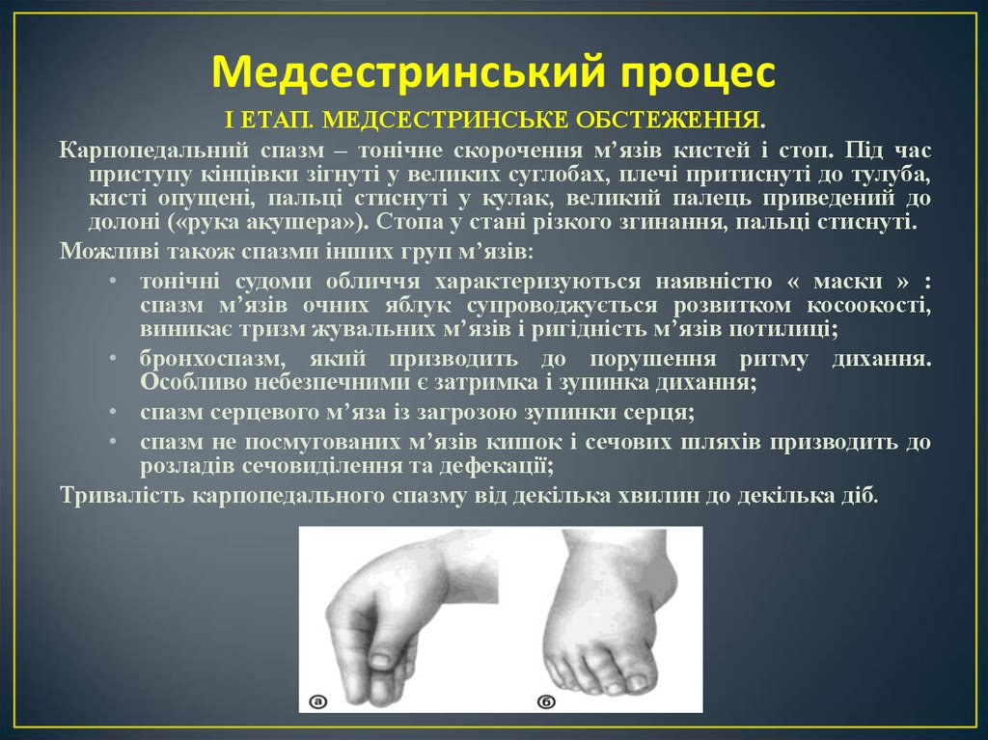

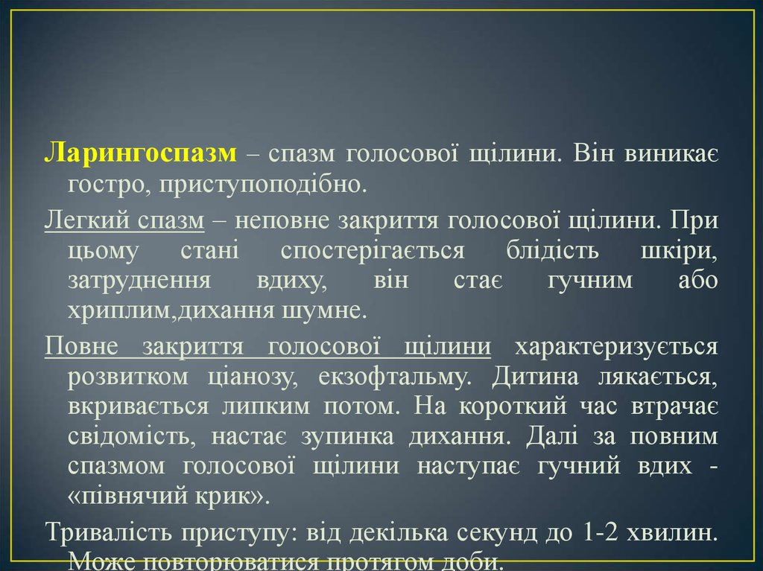
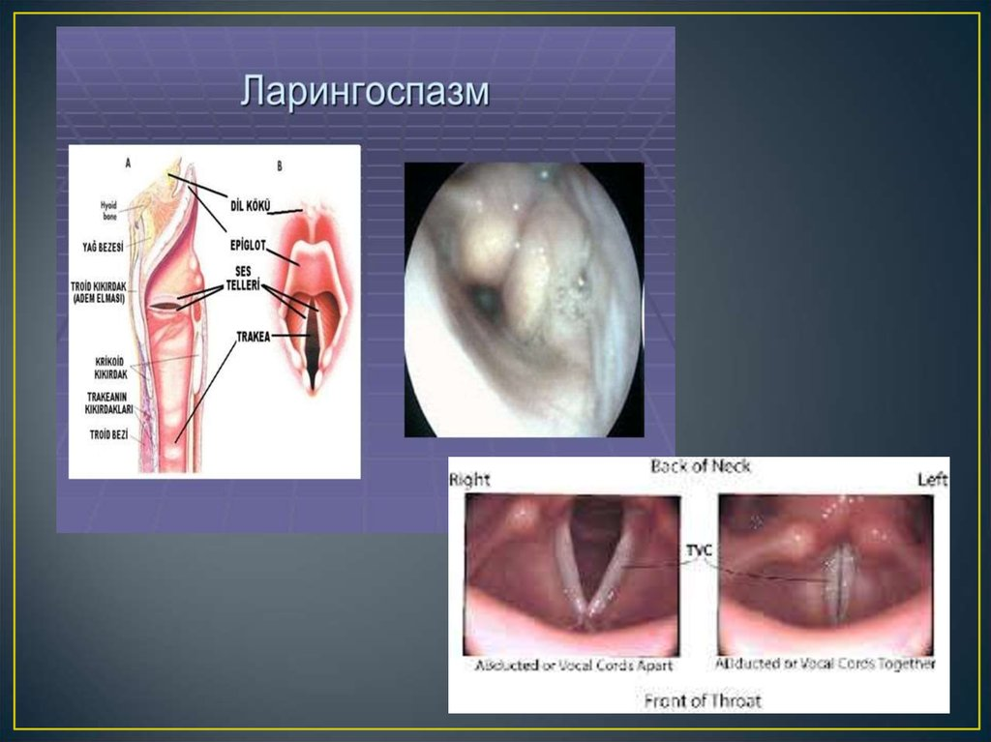

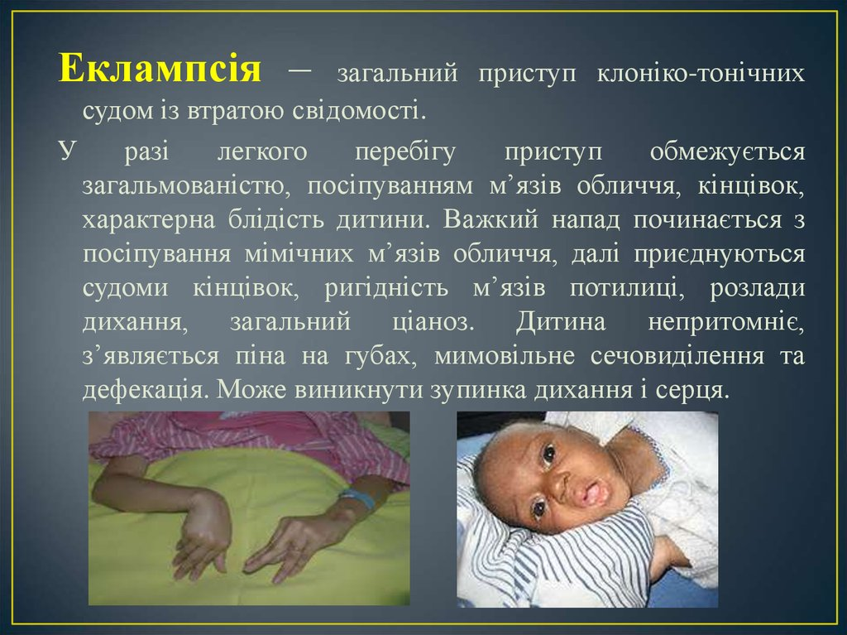
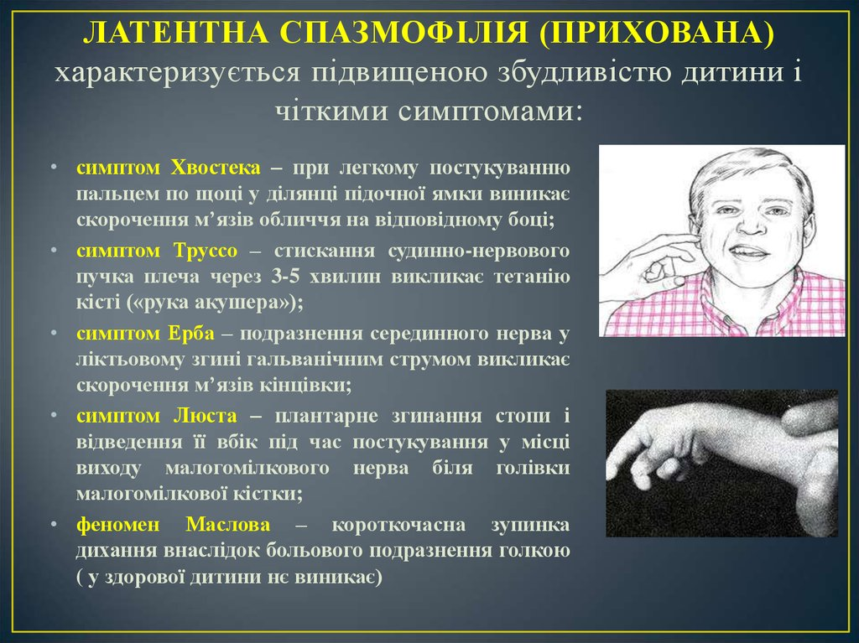

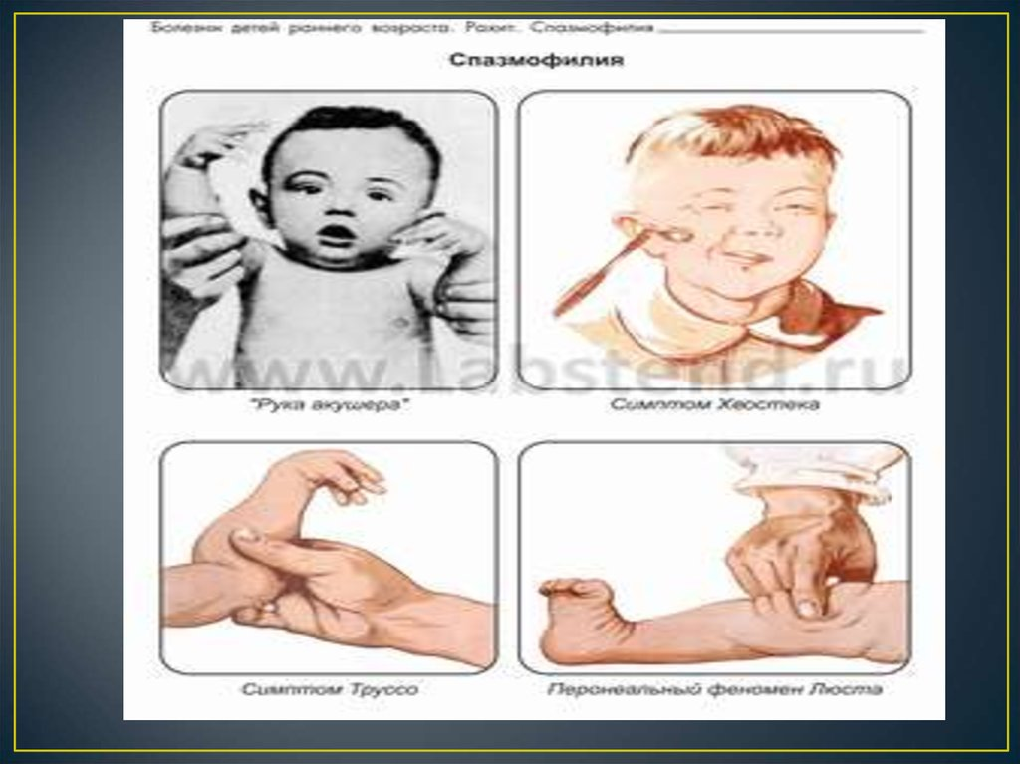
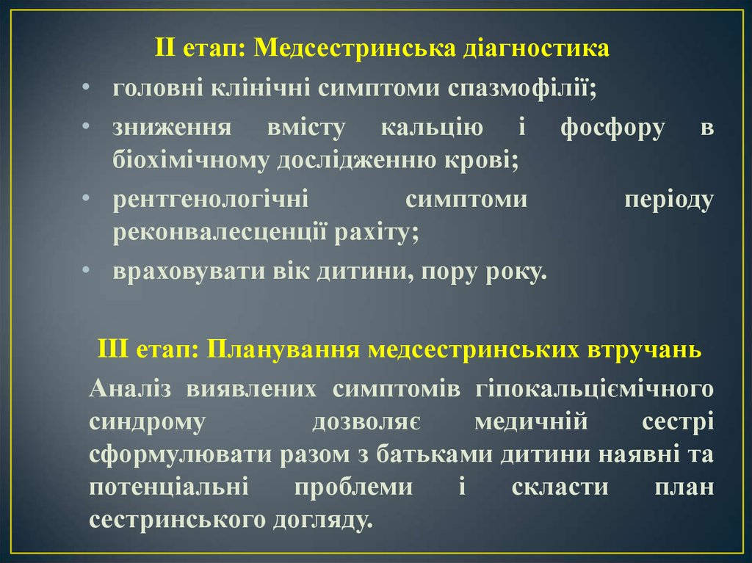

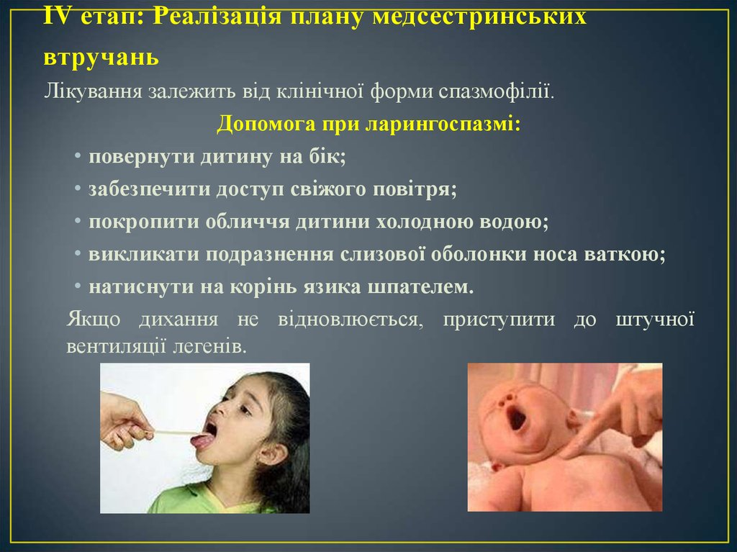
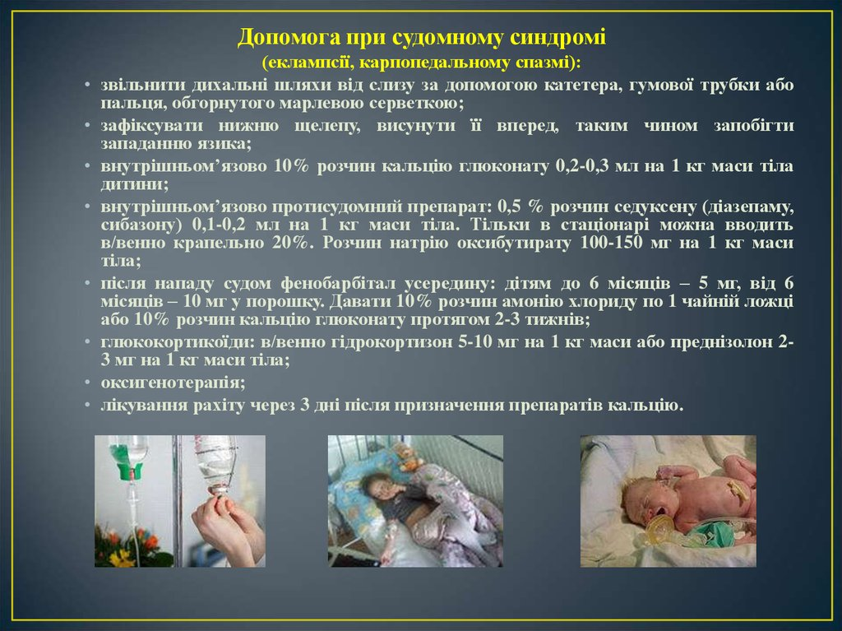

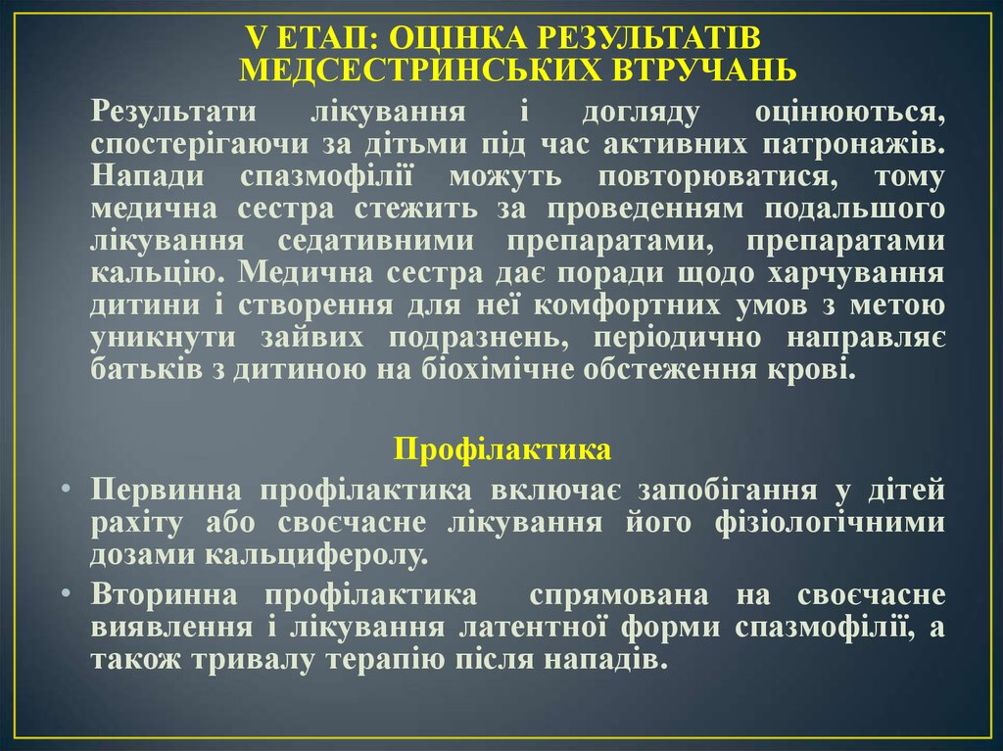
Задача 1.
Хлопчик 1 р. 5 міс. з будинку дитини направлений на стаціонарне лікування з приводу тонико-клонических судом, виниклих на фоні нормальної температури тіла при проведенні чергового противокоревой щеплення. При огляді в приймальному відділенні стан задовільний, активний, Т. 36,6. Шкіра чиста, суха, зів рожевий. Зубів 4 (2/2), з дефектами емалі. ЧСС - 120 в мін., тони приглушені, систолический шум над верхівкою. Живіт роздутий, збільшений в об'ємі. Печінка +2 див., Виявлені виражені кісткові зміни: квадратна голова, четки на грудній клітці, браслетки на руках і ногах, варусная деформація ніг, спонтанний карпопедальний спазм. З анамнезу відомо, що дитина від 15 літньої матері, роди термінові, М 3100, довжина 49 см., До грудей не прикладали, від дитини мати відмовилася. На штучному вигодовуванні з народження. За перший рік життя двічі переніс кишкову інфекцію з лікуванням в стаціонарі, гостру пневмонію і ОРВИ у важкій формі.
Питання:
Поставте попередній діагноз і обґрунтуйте його.
Укажіть вірогідну причину судом.
Які дослідження необхідно провести для уточнення діагнозу?
У якому лікуванні має потребу даний пацієнт?

Задача 2.
Дівчинка 8 міс., в березні поступила в грудне відділення з вираженими тонічними судомами. З анамнезу відомо, що дівчинка від 1 вагітності, що протікала з токсикозом 1 половини, артеріальною гіпотонією, анемією, судомами в литкових м'язах. Пологи в термін, М 3800, довжина 53 см. З народження на штучному вигодовуванні. Прикорм введений з 4 міс. У цей час отримує каші, овочеве пюре, кефір. З 5 міс. діагностований рахіт. Призначено лікування масляним розчином віт. D2.
При огляді дівчинка підвищеного живлення, голова гідроцефальной форми, виражені лобні і потиличні бугри. Краніотабес. Велике тім’ячко 2/2, краї податливі. Грудна клітка килевидной форми, нижня апертура розгорнена. Тургор тканин різко знижений. Напруження литкових м'язів, симптом руки "акушера". ЧСС 150 в мін. У легких непостійні дрібнопухирчасті вологі хрипи. Живіт розпластаний. Печінка +3 див. Сидить з опорою, не стоїть, періодично тонічні судоми.
Питання:
Сформулюйте попередній діагноз.
Які дослідження необхідно провести для уточнення діагнозу?
Які зміни змісту кальцію і фосфору в біохімічному аналізі крові потрібно чекати у дитини?
З якими захворюваннями потрібно провести диференціальний діагноз?

Задача 3.
Дівчинка 8,5 міс. доставлена в лікарню в зв'язку з раптовим виникненням приступу судом із зупинкою дихання і цианозом.
З анамнезу відомо, що дитина протягом 5 днів лікувалася амбулаторно з приводу бронхіту. При постановці гірчичників відмічався монотонний крик, після чого почалися судоми, що продовжувалися 3 хвилини.
При огляді активно чинила опір, раптово крик стих, наступила зупинка дихання, з'явився дифузний ціаноз, втрата свідомості, виникли судоми тонічного характеру: спохмурніти особи, витягнення губ, рук, потім ніг. Тонічні судоми змінилися клонічними, з'явилося дихання, що хропе. Через 3 мін. судоми спонтанно припинилися, дитина прийшла в свідомість і заснула. Т. тіла 36,, шкіра бліда, зів помірно гиперемирован. Б. родничок не пульсує, не вибухає, краї податливі. Виступаючі лобні бугри. Грудна клітка бочкообразной форми, здавлена з боків, виражена Гаррісонова борозна. Симптоми Хвостека, Труссо - позитивні.
Дані додаткового обстеження. Ан.крови Hb - 120 р/л, ер. 3,8, лейк 4,6, ШОЕ - 8 мм/ ч. О. ан. сечі - без патології. Б/х аналіз крові: Білок 72 г/л, холестерин 3,3 ммоль/л, кальцій іонізований- 0,6 ммоль/л (норма 1,8 - 2,1), кальцій загальний - 1,6 ммоль/л (норма 1,8 - 2,1) фосфор - 0.6 ммоль/ л (норма 0,6 - 1,6), лужна фосфатаза 920 Ед/л. (норма до 644 Ед/л)
Питання:
Сформулюйте попередній діагноз.
З якими захворюваннями необхідно провести диференціальний діагноз?
Оцініть результати лабораторного обстеження.
Яке лікування потрібно призначити дитині?
Який прогноз у даної дитини?

Задача 4.
Дитині 6 місяців. З місячного віку знаходиться на штучному вигодовуванні. З півторамісячного віку з профілактичною метою отримав 400 000 МО віт D₂. В 4 місячному віці мати відмітила пітливість та неспокій, було призначене УФО N15. Одночасно мати почала самостійно давати віт D, дозуючи “на око”. В останні два тижні мати відмітила у дитини різке зниження апетиту, зригування, субфебрилітет (температура тіла 37,3-37,5 С). При обстеженні велике тім”ячко закрите, блідість шкірних покривів, периорбітальний ціаноз. Проба Сулковича ++; кальцій крові 3,3 ммоль/л.
Питання:
Сформулюйте діагноз.
Які причини розвитку захворювання?
Яке значення має проба Сулковича?

Тести.

1.Явна форма спазмофілії характеризується -
Позитивним симптомом Хвостека
М’язовою гіпотонією
Задишкою
Тахікардією
Ларингоспазмом

2. Найчастіше судомний синдром при рахіті розвивається в слідуючому віковому періоді:
В дошкільному віці
1-4 роки
2 тижні-4 місяці
2 тижні-2 місяці
6 місяців-2 роки

3. Коли найчастіше виникають напади судом при спазмофілії?
Навесні
Взимку
Восени
Влітку

4. Ви фельдшер ФАПу. Дитина 2-х років хворіє на рахіт. Які симптоми характерні для латентної форми спазмофілії?
Симптом Ортнера.
Симптом Хвостека.
Симптом Керніга.
Симптом Брудзінського.
Симптом Пастернацького.

5. На ФАПі під час щеплення вакциною АКДП 3-х місячної дитини хворої на рахіт раптово виникли: переляк на обличчі, зупинка дихання, ціаноз пероральний, дитина вкрилась липким потом. Через декілька секунд з’явився гучний вдих «півнячий крик». Вкажіть, Ваші першочергові дії?
Ввести протисудомні препарати
Ввести седативні препарати
Оббризкати обличчя холодною водою, надавити на корінь язика
Піднести до носа тампон з нашатирним спиртом
Госпіталізувати дитину

6. Ви фельдшер ШМД. У разі судом на фоні спазмофілії треба вводити:
В/м 25% р-н магнію сульфату
В/в 10% розчин кальцію глюконату 0,2 мл/кг
В/м 0,5% р-н седуксену
В/м 1% р-н лазиксу
В/м фенобарбітал 10 мг/кг

7. В стаціонар поступила дитина 6 міс. З нападами судом. При об’єктивному обстеженні виявлено ознаки рахіту. До якого лабораторного обстеження необхідно підготувати дитину для встановлення діагнозу?
Клінічний аналіз крові
Клінічний аналіз сечі
Копрологічне обстеження калу
Біохімічний аналіз крові на мікроелементи.
Шкребок на ентеробіоз

8. Хлопчик 9 місяців знаходиться на «Д» обліку з приводу рахіту. Під час плачу у дитини з’явився затруднений вдих типу «півнячого крику», ціаноз, різке збудження. Вкажіть, що необхідно провести хлопчику для надання невідкладної допомоги.
Провести олійні інгаляції
Провітрити кімнату
Натиснути на корінь язика
Провести лужні інгаляції
Поставити гірчичники на грудну клітку

9. Хлопчик 8 місяців доставлений машиною швидкої медичної допомоги. Скаргиматері на судоми та знепритомнення дитини. Захворів 30 хвилин тому, коли після плачу з'явилися судоми та виник ціаноз. Дитина хворіє на рахіт. Рефлекси Керніга і Брудзинського під час обстеження негативні. Який діагноз найбільш імовірний?
Вроджена вада серця
Спазмофілія
Менінгіт
Епілепсія
Гіпертермічні судоми

10. Підберіть препарат, який входить до складу невідкладної до­помоги при судомах на фоні спазмофілії:
Відехол
Анальгін
Ергокальциферол
Еуфілін
Глюконат кальцію

11. Який рівень нормального вмісту кальцію у сироватці крові потрібен для правильного розвитку кісток?
2,75-3,0 ммоль/л
2,5-2,75 ммоль/л
2,25-2,5 ммоль/л
4.1,75-2,0 ммоль/л
1-1,5 ммоль/л

12. У дитини 9 міс., яка хворіє на рахіт з’явилось посмикування м’язів обличчя з залученням інших груп м’язів. Про яке захворювання можна думати:
Приховану спазмофілію, симптом Маслова
Приховану спазмофілію, симптом Хвостека
Явну спазмофілію, карпопедальний спазм
Явну спазмофілію, еклампсію
Явну спазмофілію, ларингоспазм

13.Назвіть де утворюється вітамін Д в організмі дитини -
Епідерміс шкіри.
Надниркові залози.
Червоний кістковий мозок.
Печінка.
Селезінка

14.Підберіть симптоми, які діагностуються при гострому перебігу рахіту у дітей на 1 півріччі життя:
збільшення лобних та тімяних горбів
реберні чотки, на кінцівках браслети
краї великого тім’ячка стають мякими
симптоми Руссо, Хвостека
на волосистій частині голови гнейс, в пахвових ділянках попрілості

15.Постнатальна специфічна профілактика рахіту здоровим доношеним дітям проводиться
З 10-го дня життя по 2000 МО щоденно.
З 10-20-го дня життя по 500-1000 МО щоденно.
З 1-го місяця життя по 500 МО щоденно.
З 10-20-го дня життя по 200 МО щоденно.

16. Дитині 10 місяців. Батьки дитини звернулись до дільничної медсестри із запитанням: “Скільки зубів повинно бути у їхньої дитини”?
6
8
10
12
20
17.В які місяці року виключають дачу кальциферолу з метою профілактики рахіту?
Дають цілий рік.
Весняні місяці.
Літні місяці.
Осінні місяці.
Зимові місяці.

18.Для дітей 1 півріччя з гострим перебігом рахіту етіотропним препаратом в схемі лікування є -
Відехол 2000 ОД на добу.
Преднізолон.
Токоферол.
Відехол 8000 ОД на добу.
Ретинол.

19. Медична сестра в 3-місячної дитини з діагнозом «Рахіт», встановила наступний мед сестринський діагноз:
біль в животі
брадикардія
тахікардія
посилена спітливість
гіпертермія

20.У дитини 4 місяців, яка з 2-х місяців переведена на штучне вигодовування, з’явились ознаки рахіту І ст.. яку з фізіотерапевтичних процедур раціонально застосовувати?
УВЧ терапію.
Опромінювання лампою Солюкс.
Електрофорез з Са.
Місцево УФО на потиличну ділянку голови.
Опромінювання УФО.

21. У дитини віком 5 місяців відмічались судоми у вигляді карпопедального спазму та ларингоспазму. Рівень кальцію в крові – 1,75 ммоль/л. З чим, як правило, поєднується дане захворювання?
З гарячкою.
З проявами рахіту.
З менінгітом.
З пневмонією.
З гіпервітамінозом Д.

22. Для профілактики рахіту дитині 3-х місяців призначено “Відеїн”. Яка кількість МО “Відеїну” міститься в 1 таблетці?
2000 МО
100 МО
300 МО
500 МО
1000 МО

23. У дитини 8 місяців збільшені лобні і тім’яні горби, на грудній клітині є чотки, дитина не сідає. Такий стан вказує на -
Підгострий перебіг рахіту.
Гіпотрофію.
Спазмофілію.
Гіпервітаміноз Д.
Гострий перебіг рахіту.

24.Дільнична медсестра у дитини 3 місячного віку виявила такі проблеми: підвищена пітливість, облисіння потилиці, помірний краніотабес. Для якого періоду рахіту характерні такі проблеми?
Термінального.
Залишкових явищ.
Реконвалесценції.
Початкового.
Розпалу.

25.Які види обміну речовин насамперед порушуються у разі рахіту?
Білковий.
Жировий.
Обмін фосфору та кальцію.
Обмін натрію та хлору.
Вуглеводний

26.Визначте тривалість курсу при лікуванні рахіту -
30-45 днів.
10-20 днів.
20-30 днів.
50-60 днів.
2 тижні.

27.Під контролем якого лабораторного аналізу дитина приймає вітамін Д -
Загальний аналіз сечі.
Загальний аналіз крові.
Проба сулковича.
Проба Амбурже.
кал на копрограму

28. У дитини 5 місяців діагностовано гіпервітаміноз Д. який період часу повинно тривати диспансерне спостереження після виписки її із стаціонару?
5 років.
6 років.
7 років.
3 роки.
8 років.

29. Дитина 8-ми місяців має ознаки рахіту. Медична сестра повинна навчити маму проводити лікувальну ванну. Яку із нижче перерахованих ванн вона обере?
з додаванням відвару ромашки
з додаванням відвару дубової кори
з додаванням крохмалю
з додаванням відвару череди
з додаванням морської солі

30.Врач назначил курсовой метод профилактики рахита доношенному здоровому ребенку. В какие месяцы первого года ребенка вы будете составлять ПСВ и контролировать дачу витамина Д?
на 2, 6, 10 месяцах жизни
на 3, 4 месяце жизни
на 4, 5 месяце жизни
на 3, 4, 5 месяце жизни
на 2, 4 месяце жизни

31. Вкажіть профілактичну дозу вітаміну ДЗ для профілактики специфічної профілактики рахіту доношеній дитині?
100 МО
500 МО
3000 МО
2000 МО
1000 МО

32.Дитині, що народилась на 36 тижні вагітності з масою тіла 2 100 г, ви почнете специфічну профілактику рахіту з:
2 тижневого віку
1 міс. віку
1,5 міс. віку
1 тижня
не буде проводити

33. Новонароджений хлопчик народився від перших пологів при терміні гестації 33 тижні, з масою тіла 1800 г, довжиною тіла – 40 см. Згідно листка лікарських призначень з метою профілактики рахіту ви запланували введення якого наступного препарату?
супрастин
феррокаль
афлубін
софрадекс
холекальциферол

34. Дитині віком 1 місяць з метою профілактики рахіту призначають:
аквадетрім
аскорутін
фестал
пантенол

Судоми – це раптові напади мимовільних м’язових скорочень. Судоми часто супроводжуються втратою свідомості. Діти раннього віку більш схильні до розвитку судом.
Про наявність судом у дитини здогадатися нескладно. Як правило, вони проявляються у вигляді одномоментного тривалого скорочення м’язів (тонічні судоми) та/або окремих м’язових посмикувань (клонічні). Судоми можуть охоплювати все тіло дитини (генералізовані) або окремі групи м’язів (парціальні).
Найбільш частою причиною судом у дітей є різкий підйом температури тіла до 38 °С та вище. Судоми при температурі називаються фебрильними. Вони виникають переважно у віці від 6 місяців до 5 років і не несуть загрози здоров’ю дитини. Фебрильні судоми досить швидко проходять самостійно і не потребують надання якоїсь особливої допомоги.
Як правило, судоми є результатом реакції головного мозку на різні пошкоджуючі фактори.

Невідкладна допомога
Лікування дитини із судомами повинно бути етіопатогенетичним. Оскільки судоми самі по собі можуть призводити до ушкодження мозку, навіть до його загибелі, життєво необхідним є раннє введення препаратів, які подавляють збудливість ЦНС (протисудомні засоби, антиконвульсанти).
Невідкладна допомога при судомах:
- перевірити прохідність дихальних шляхів;
- надати дитині правильне положення тіла (повернути на бік із метою запобігання можливій аспірації); оберігати від механічних травм, підкладаючи м’які речі під голову, спину; з метою запобігання прикушуванню язика між корінними зубами закласти шпатель або держак ложки, обмотаний шаром бинта, або вузлик носової хустинки;
- для попередження западання язика у хворого висунути вперед нижню щелепу і, зафіксувавши її, очистити верхні дихальні шляхи;
- киснева підтримка 100% зволоженим підігрітим киснем, за необхідності – штучна вентиляція легень;
- забезпечити надійний венозний доступ (краще катетеризацію центральних вен);
- ввести протисудомні препарати.
Препаратами першого ряду в лікуванні судом у дітей є бензодіазепіни (седуксен, реланіум, сібазон, діазепам, валіум, лібріум). Седуксен вводиться в/в (рідше в/м) у вигляді 0,5% розчину в разовій дозі 0,2-0,35-0,5 мг/кг маси тіла (одна ампула седуксену містить 10 мг у 2 мл).
Можливе введення інших бензодіазепінів (клоназепаму в дозі 0,05-1 мг/кг, лоразепаму в дозі 0,1 мг/кг повільно в/в).
У разі неефективності попередніх препаратів, а також якщо судоми тривають понад 30 хв, необхідно призначати загальний наркоз із використанням апарату штучного дихання. Препаратами вибору є барбітурати короткої дії (тіопентал натрію).
Критеріями ефективності призначеного лікування є зникнення судом і епілептичної активності при моніторингу біоелектричної активності головного мозку.
- При резистентних судомах у новонароджених – лідокаїн в/в в дозі 2 мг/кг із подальшим введенням в дозі 6 мг/кг за 1 год та тривалістю терапії 1-3 дні.
- За наявності гіпоглікемії – 20% розчин глюкози в дозі 2 мл/кг в/в повільно з подальшим введенням в/в краплинно 10% розчину глюкози в дозі 2,4-4,8 мл/кг за 1 год до ліквідації проявів гіпоглікемії.
- За наявності гіпокальціємії – 10% розчин глюконату кальцію в дозі 0,5-1-2 мл/кг на добу за 2-3 прийоми в/в повільно з наступним введенням препарату ентерально або парентерально за необхідністю.
- У дітей із проявами гіпомагніємії – 25% розчин магнію сульфату в дозі 0,2-0,4 мл/кг в/м кожні 8-12 год в першу добу і 1 раз на добу в наступний період.
- Піридоксин-залежні судоми потребують введення в/м або в/в 50-100 мг вітаміну В₆.
- У тих випадках, коли судоми супроводжуються різкими порушеннями дихання, кровообігу, водно-електролітного обміну, ефективність проведення протисудомної терапії значною мірою визначається можливістю ліквідації цих проявів (за допомогою оксигенотерапії, корекції гемодинамічних порушень, обмінних процесів тощо).
- Дегідратаційна терапія при судомах не є обов’язковою. Вибір тактики інфузійної терапії залежить від причини судом і має забезпечити адекватну мозкову перфузію. За наявного набряку головного мозку призначається дегідратаційна терапія:
– лазикс 1% розчин в дозі 1-2 мг/кг в/в;
– осмотичні діуретики: сорбітол у дозі 1 г/кг, манітол в дозі 1-2 г/кг у вигляді 15-20% розчину в/в швидко краплинно (50-60 крапель/хв);
– діакарб перорально в дозі 50-80 мг/кг/добу;
– альбумін 10-15%, плазма в дозі 5-10 мл/кг/добу в/в краплинно;
– еуфілін за необхідності, 2% розчин по 3-5 мг/кг в/в краплинно.
Будь-які судоми є загрозливим станом, що може спричинити ушкодження мозку дитини або навіть закінчитися летально в разі судомного статусу, тому невідкладна допомога повинна починатися якомога раніше, тривати під час транспортування дитини до лікарні.

